



|  |
| --- |
| 伊利大数据平台建设-牧场模块  繁殖分析  功能需求说明书  版本V1.0  2019/10/14 |

| 修订历史 | | | |
| --- | --- | --- | --- |
| 修订日期 | 文档版本 | 修订描述 | 文档作者 |
| 2019/10/14 | V1.0 | 初始版本 | 马猛 |
|  |  |  |  |
|  |  |  |  |
|  |  |  |  |
|  |  |  |  |
|  |  |  |  |
|  |  |  |  |
|  |  |  |  |

| 审批 | | | | |
| --- | --- | --- | --- | --- |
| 审批日期 | 审批版本 | 审批人角色 | 审批人 | 签署 |
|  |  |  |  |  |
|  |  |  |  |  |
|  |  |  |  |  |
|  |  |  |  |  |
|  |  |  |  |  |
|  |  |  |  |  |

| 备注 |
| --- |
| 1. 蓝色字体加方括号（如：[XXXX]）为说明性文字；蓝色字体加尖括号(如：<XXXX>)为可替换性内容。 2. 本文档模板的第一章为每篇文档必须包含的内容。 |

目录

**1.** **文档概述** - 1 -

1.1 文档目的 - 1 -

1.2 项目背景 - 1 -

1.3 文档读者 - 1 -

1.4 参考资料 - 1 -

1.5 名词与术语 - 1 -

1.6 约束 - 1 -

**2.** **通用维度** - 2 -

**3.** **钻取方式** - 2 -

**4.** **业务分析体系** - 2 -

**5.** **详细需求内容** - 2 -

5.1 牧场仪表盘目录展示 - 2 -

5.2 繁殖分析仪表盘 - 2 -

5.2.1 繁殖分析：繁殖率 - 2 -

5.2.2 繁殖分析：怀孕率 - 4 -

5.2.3 繁殖分析：早产率&流产率 - 6 -

5.2.4 繁殖分析：预计产犊&预计干奶 - 11 -

5.2.5 繁殖分析：其他繁殖相关指标 - 12 -

**6.** **源系统表信息** - 14 -

**7.** **用户权限表** - 14 -

**8.** **需求变更清单** - 14 -

1. **文档概述** 
   1. 文档目的

功能设计说明书是按照产品定位的初步要求，在对用户需求及现有产品进行功能调查分析的基础上，对所定位产品应具备的目标功能系统进行概念性构建的创造活动。

* 1. 项目背景

伊利集团牧场项目对牧场牛群繁殖等数据进行分析设计，以满足最终用户对于相关业务管理的需求，从而帮助提升经营效率。同时从用户的体验角度出发，帮助改善用户的使用习惯，进一步的体现大数据平台的价值，为伊利的领导和业务用户提供全面、准确、及时的信息服务，切实实现数据创造价值。

* 1. 文档读者

主要读者包括：

* 双方项目经理
* 业务分析人员
* 技术开发人员
  1. 参考资料

无

* 1. 名词与术语

业务领域：业务主题域，根据业务划分的业务范围。

分析主题：为特定的分析目的，通过标准报表、多维分析、仪表盘等展现形式来承载指标维度信息。

多维分析（OLAP）：依靠联机分析技术，通过对数据立方体的**旋转**、**切片**、**钻取**等操作，对复杂的问题进行深入分析探索。

标准报表：一般为格式相对固定的日常管理报表，仅有限的定制能力，支持维度过滤条件和排序。

**仪表盘**：面向管理层的决策支持工具，图形化的信息展现，一图解千言。

即席查询：用户可在预定的数据范围内，自选查询要素，并联机生成报表，以应对临时的未知的分析需求。

* 1. 约束

本文档仅供伊利和凯捷大数据平台建设牧场项目组内部使用。

1. **通用维度**

此模块中涉及的常用维度

|  |  |  |  |  |
| --- | --- | --- | --- | --- |
| **编号** | **维度名称** | **维度层次** | **属性** | **数据来源** |
| 1 | 日期 | 年、月、日 | 最小粒度为日。  目前各分析主题中使用的统计日期均为自然日，包含信息：年，月，周，日 |  |
| 2 | 区域 | 大区、区域、地区 |  |  |
|  |  |  |  |  |

1. **钻取方式**

* 表格钻取，可点击表格上的加号进行钻取

1. **业务分析体系**

|  |  |  |  |  |  |
| --- | --- | --- | --- | --- | --- |
| **序号** | **模块** | **分析主题** | **仪表盘** | **对应指标** | **指标说明** |
| 1 | 牧场 | 繁殖分析 | 繁殖分析-繁殖率  繁殖分析-怀孕率  繁殖分析-早产率_流产率  繁殖分析-预计产犊与预计干奶  繁殖分析-其他繁殖相关指标 | 繁殖率、成母牛繁殖率、青年牛繁殖率、产犊间隔、配准天数、首配天数、怀孕天数、空怀天数、妊娠率、参配率、受胎率、怀孕率、早产率、流产率、预计产犊数、预计干奶数 |  |

1. **详细需求内容** 
   1. 牧场仪表盘目录展示



* 1. 繁殖分析仪表盘
     1. 繁殖分析：繁殖率
        1. 分析维度

繁殖分析-繁殖率：需要在**时间、大区、区域、地区和单产区间**维度上对牛群繁殖率整体情况进行分析。

* + - 1. 报表原型

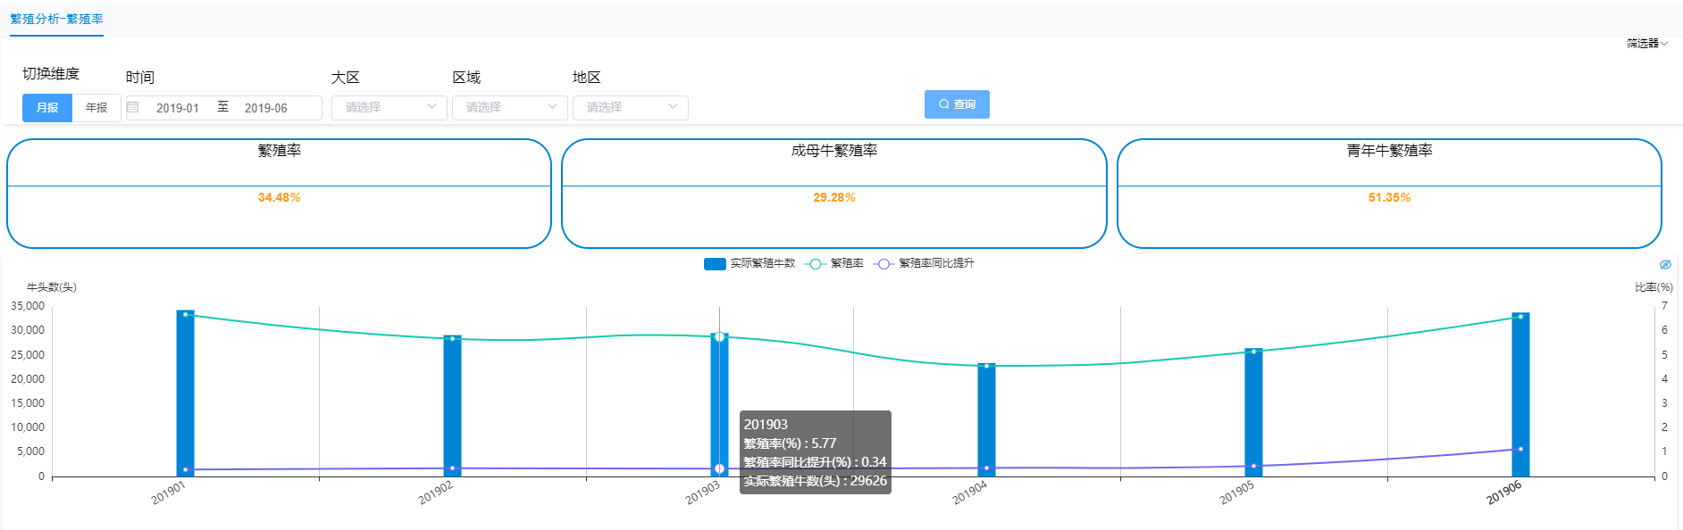

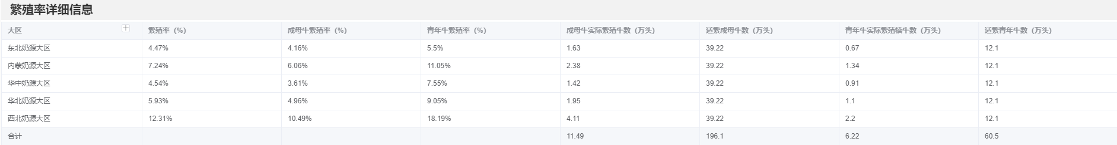

|  |  |
| --- | --- |
| **维度切换** | 区分月报与年报，联动所有表显示； |
| **日期筛选** | 1. 在月报中，时间颗粒度到月；在年报中，筛选器颗粒度到年； 2. 大区、区域、地区等三个筛选器之间具有关联性，例如大区选择了内蒙大区，则区域筛选器中只显示内蒙大区下的区域。 |
| **排序** | 按照默认顺序排列即可 |
| **钻取** | 明细表表格下钻：大区下钻到区域，区域下钻到地区 |
| **联动** | 切换月报/年报：日期筛选器切换，所有表相应更新； |
| **跳转** | 无跳转 |
| **颗粒度** | 时间范围：时间范围为任选；  时间颗粒度：颗粒度最低到月的分析；  区域维度：大区-区域-地区；  渠道范围：所有牧场渠道范围；  单位颗粒度：最低颗粒度到牛群； |
| **权限** | 详见用户权限表 |
| **仪表盘共用** | 月报年报仪表盘共用 |
|  | |
| **表 1** | 筛选器   * 月年报维度切换、时间段、大区、区域、地区和单产区间6个筛选器； * 维度切换包括月报及年报按钮，默认为月报，点击年报后会对筛选器，指标卡及图表产生联动； * 大区、区域、地区等三个筛选器之间具有关联性，例如大区选择了内蒙大区，则区域筛选器中只显示内蒙大区下的区域。 |
| **表 2** | 指标卡   * 展示形式：数据简表 * 第一个指标卡主指标为繁殖率； * 第二个指标卡主指标为成母牛繁殖率； * 第三个指标卡主指标为青年牛繁殖率。 |
| **表 3** | 繁殖率-趋势图   * 展示形式：柱状图+折线图； * 横轴为各月，纵轴为牛数（头）和百分比（%）。实际繁殖牛数用柱状图表示，繁殖率和繁殖率同比提升用折线图表示； * 当鼠标停留在各图上时，会出现悬浮框，悬浮框内会显示实际繁殖牛数、繁殖率和繁殖率同比提升的具体数据。 |
| **表 4** | 繁殖率详细信息   * 展示形式：明细表 * 指标包括繁殖率、成母牛繁殖率、青年牛繁殖率、成母牛实际繁殖牛数、适繁成母牛数、青年牛实际繁殖牛数、适繁青年牛数； * 单击大区右上角十字可下钻明细至区域维，增加区域列，单击区域右上十字可下钻明细至地区维，增加地区列； |
| **其他说明** | 无 |

* + - 1. 分析指标与逻辑说明

|  |  |  |  |  |  |  |
| --- | --- | --- | --- | --- | --- | --- |
| **序号** | **指标名称** | **指标单位** | **指标类型** | **数据来源** | **详细计算逻辑** | **各度汇总算法** |
| 1 | 繁殖率 | % | 衍生 | 适繁牛数=去年年末成母牛数+去年年末青年牛数-去年年末禁配成母牛数-去年年末禁配青年牛数 | 繁殖率=实际繁殖牛数/适繁牛数*100% | AVG |
| 2 | 成母牛繁殖率 | % | 衍生 | 适繁成母牛数=去年年末成母牛数-去年年末禁配成母牛数- | 成母牛繁殖率=成母牛实际繁殖犊牛数/适繁成母牛数*100% | AVG |
| 3 | 青年牛繁殖率 | % | 衍生 | 适繁青年牛数=去年年末青年牛数-去年年末禁配青年牛数 | 青年牛繁殖率=青年牛实际繁殖犊牛数/适繁青年牛数*100% | AVG |
| 4 | 成母牛实际繁殖犊牛数 | 头 | 基础 |  |  |  |
| 5 | 适繁成母牛数 | 头 | 基础 | 适繁成母牛数=去年年末成母牛数-去年年末禁配成母牛数- |  |  |
| 6 | 青年牛实际繁殖犊牛数 | 头 | 基础 |  |  |  |
| 7 | 适繁青年牛数 | 头 | 基础 | 适繁青年牛数=去年年末青年牛数-去年年末禁配青年牛数 |  |  |

* + 1. 繁殖分析：怀孕率
       1. 分析维度

繁殖分析-怀孕率：需要按**情期、大区、区域和地区**维度对牛群怀孕率数据进行整体分析。

* + - 1. 报表原型

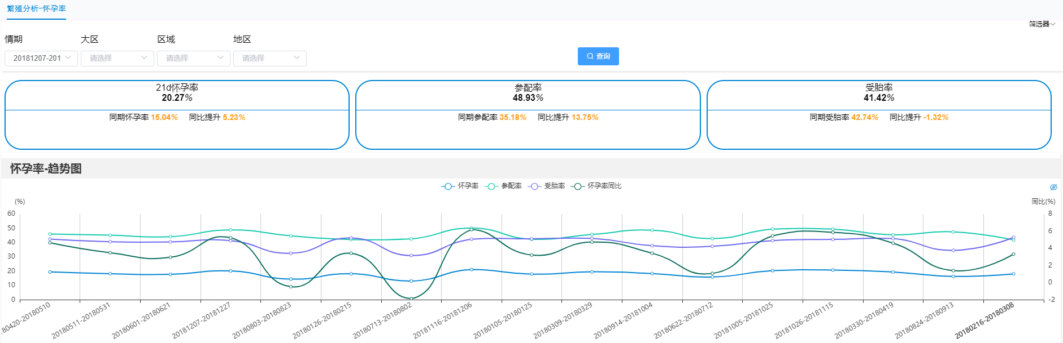

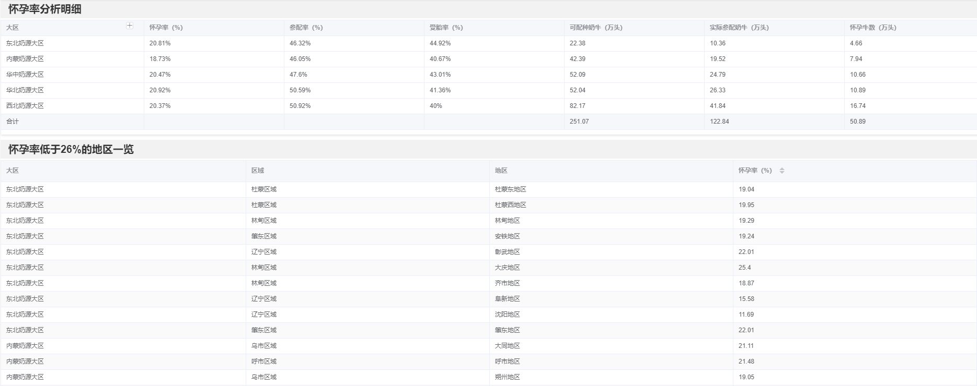

|  |  |
| --- | --- |
| **维度切换** | 情期，大区，区域，地区； |
| **日期筛选** | 1. 情期：多选，默认为刚结束的最后一个情期； 2. 大区、区域、地区：单选，联动显示，比如大区选择了内蒙大区，则区域筛选器中只显示内蒙大区下的区域；地区同理。 |
| **排序** | 按照默认顺序排列即可 |
| **钻取** | 明细表表格下钻：大区下钻到区域，区域下钻到地区 |
| **联动** | 情期筛选器切换，所有表相应更新； |
| **颗粒度** | 时间范围：时间范围为各21天情期，例如2019年4月12日-2019年5月02日；  时间颗粒度：颗粒度最低到日的分析；  区域维度：大区-区域-地区；  渠道范围：所有牧场渠道范围；  单位颗粒度：最低颗粒度到牛群； |
| **权限** | 详见用户权限表 |
| **仪表盘共用** | 无 |
|  | |
| **表 1** | 筛选器   * 情期、大区、区域、地区4个筛选器； * 情期筛选器，默认为刚结束的最后一个情期； * 大区、区域、地区等三个筛选器之间具有关联性，例如大区选择了内蒙大区，则区域筛选器中只显示内蒙大区下的区域。 |
| **表 2** | 指标卡   * 展示形式：数据简表 * 第一个指标卡主指标为21d怀孕率，副指标为同期怀孕率和同比提升； * 第二个指标卡主指标为参配率，副指标为同期参配率和同比提升； * 第三个指标卡主指标为受胎率，副指标为同期受胎率和同比提升。 |
| **表 3** | 怀孕率-趋势图   * 展示形式：四折线图。 * 横轴为各21天情期，纵轴为率百分比（%）和同比百分比（%）。怀孕率、参配率、受胎率和怀孕率同比用折线图表示； * 当鼠标停留在各图上时，会出现悬浮框，悬浮框内会显示怀孕率、参配率，受胎率和怀孕率同比的具体数据。 |
| **表 4** | 怀孕率分析明细   * 展示形式：明细表 * 指标为：指标包括包括怀孕率、参配率、受胎率、可配种奶牛、实际参配奶牛和怀孕牛数； * 单击大区右上角十字可下钻明细至区域维，增加区域列，单击区域右上十字可下钻明细至地区维，增加地区列。 |
| **表 5** | 怀孕率低于26%的地区一览   * 展示形式：明细表 * 指标包括大区、区域、地区和怀孕率； * 此明细图的大区、区域和地区直接平铺，不存在下钻。 |
| **其他说明** | 无 |

* + - 1. 分析指标与逻辑说明

|  |  |  |  |  |  |  |
| --- | --- | --- | --- | --- | --- | --- |
| **序号** | **指标名称** | **指标单位** | **指标类型** | **数据来源** | **详细计算逻辑** | **各度汇总算法** |
| 1 | 妊娠率 | % | 衍生 |  | 妊娠率=参配率*受胎率  （每21天可以配种的奶牛中，怀孕牛头数所占的比例） |  |
| 2 | 参配率 | % | 衍生 |  | 参配率=可配种奶牛数/实际参配奶牛数*100%  （每21天，可以配种的奶牛中，实际参与配种的比例） | AVG |
| 3 | 受胎率 | % | 衍生 |  | 受胎率=怀孕牛数/实际参配奶牛数*100%  （情期内奶牛配种后，怀孕牛所占的比例） | AVG |
| 4 | 可配种奶牛 | 头 | 基础 |  |  |  |
| 5 | 实际参配奶牛 | 头 | 基础 |  |  |  |
| 6 | 怀孕牛数 | 头 | 基础 |  | 怀孕牛数=经产牛怀孕头数+青年牛怀孕头数+成母牛怀孕头数 | SUM |

* + 1. 繁殖分析：早产率&流产率
       1. 分析维度

繁殖分析-早产率&流产率：需要按时间、大区、区域、地区维度对牛群早产率和流产率数据进行分析。

* + - 1. 报表原型

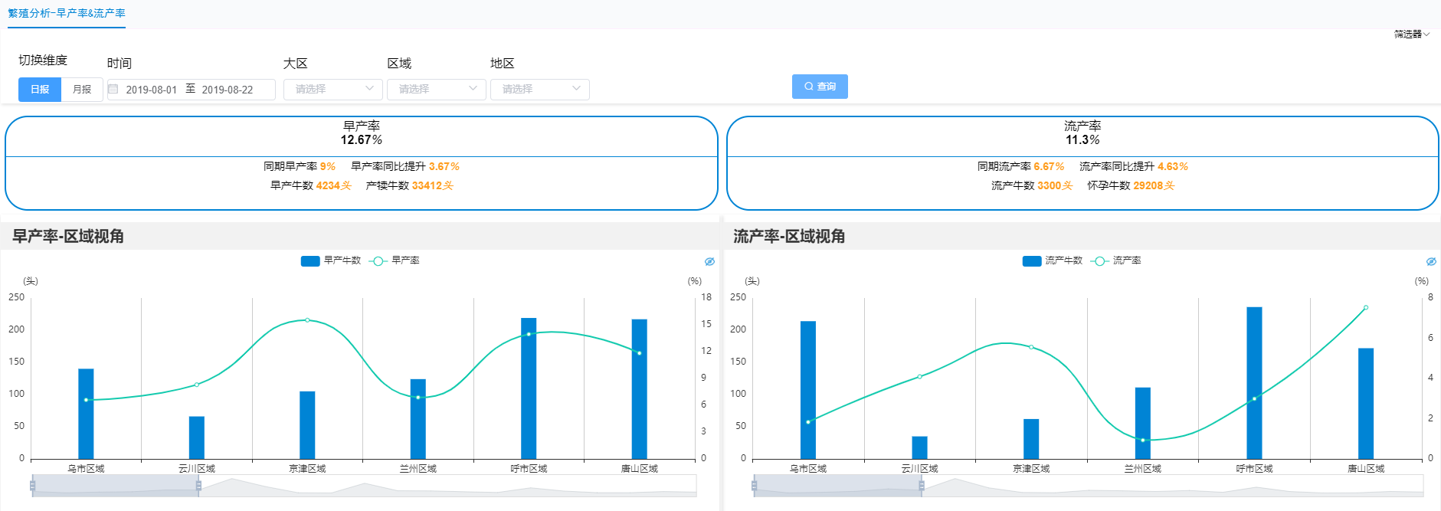

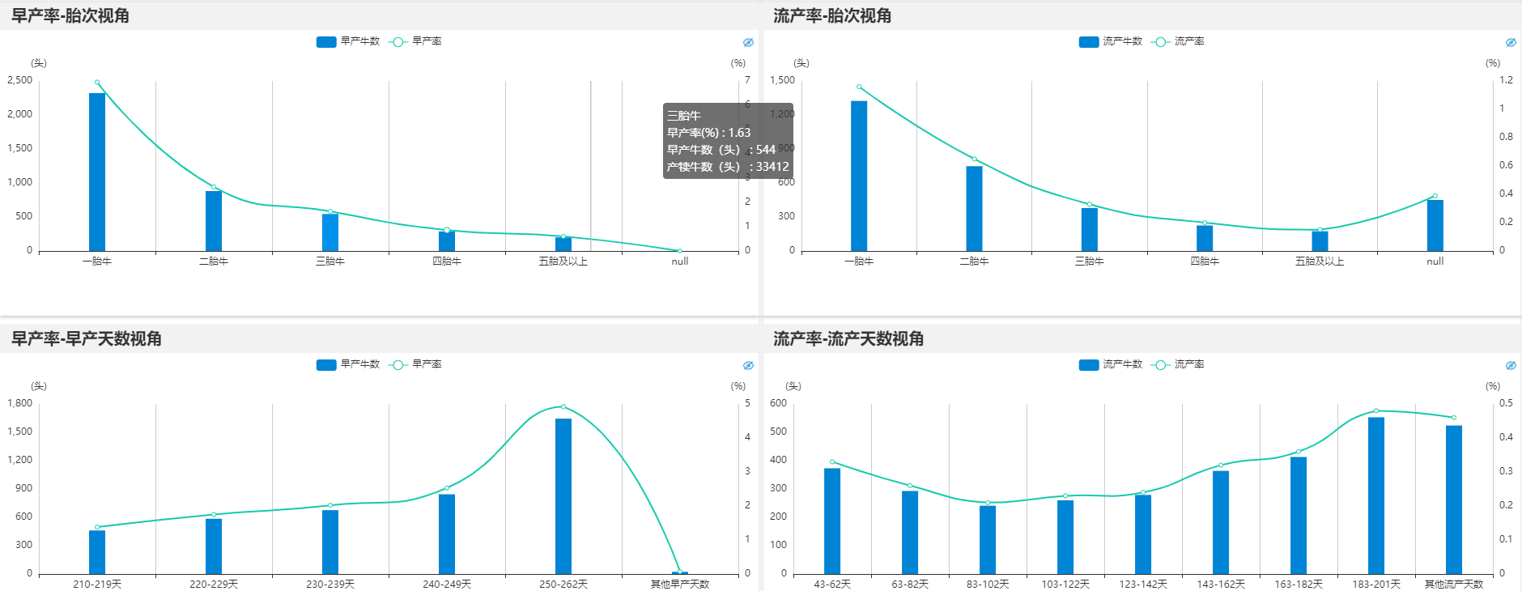

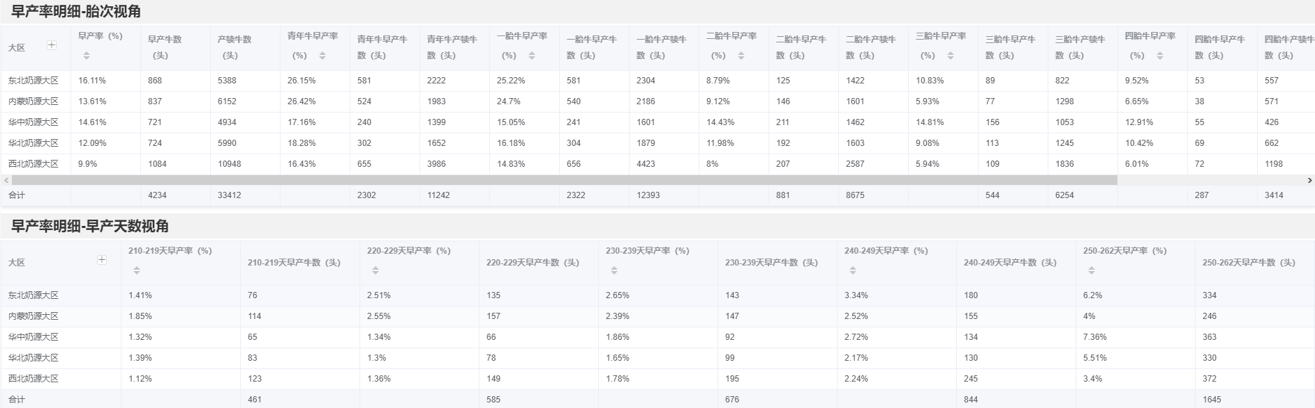

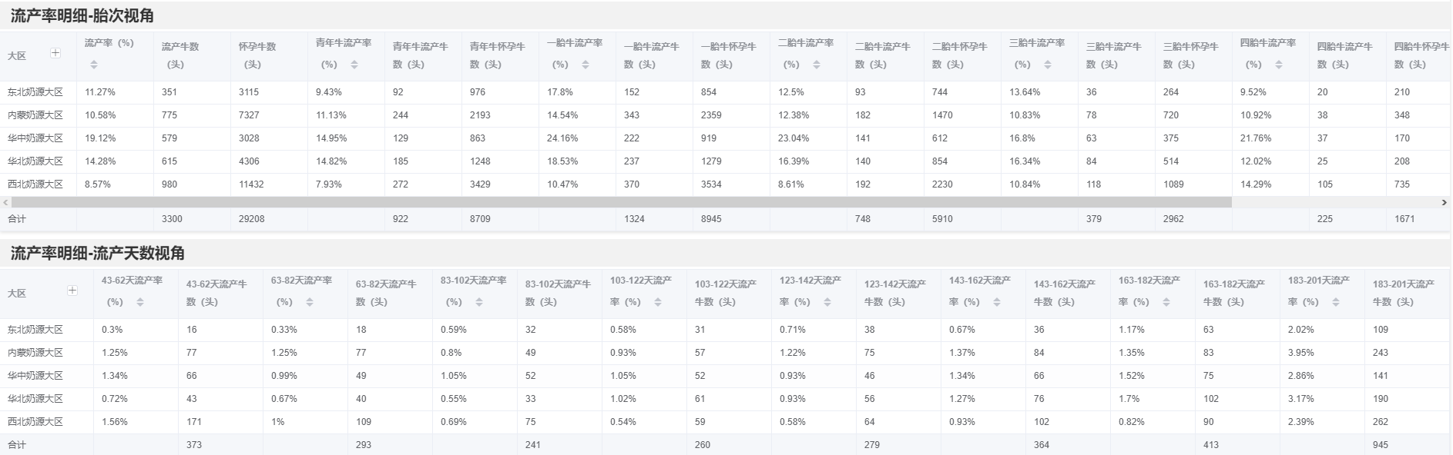

|  |  |
| --- | --- |
| **维度切换** | 区分日报与月报，联动所有表显示； |
| **日期筛选** | 1. 在日报中，时间颗粒度到日，开始日期默认为本月第一天，结束日期默认为昨天，T-1；在月报中，筛选器颗粒度到月，开始月份为上月，结束月份为上月； 2. 大区、区域、地区等三个筛选器之间具有关联性，例如大区选择了内蒙大区，则区域筛选器中只显示内蒙大区下的区域。 |
| **排序** | 按照默认顺序排列即可 |
| **钻取** | 明细表表格下钻：大区下钻到区域，区域下钻到地区 |
| **联动** | 切换日报/月报：日期筛选器切换，所有表相应更新； |
| **颗粒度** | 时间范围：时间范围为任选；  时间颗粒度：颗粒度最低到日的分析；  区域维度：大区-区域-地区；  渠道范围：所有牧场渠道范围；  单位颗粒度：最低颗粒度到牛群； |
| **权限** | 详见用户权限表 |
| **仪表盘共用** | 日报月报仪表盘共用 |
|  | |
| **表 1** | 筛选器   * 日月报维度切换、时间段、大区、区域和地区5个筛选器； * 维度切换包括日报及月报按钮，默认为日报，点击月报后会对筛选器，指标卡及图表产生联动； * 时间段筛选器在日报的时间颗粒度到日，开始日期默认为本月第一天，结束日期默认为昨天，T-1；在月报中，筛选器颗粒度到月，开始月份为上月，结束月份为上月； * 大区、区域和地区三个筛选器之间具有关联性，例如大区选择了内蒙大区，则区域筛选器中只显示内蒙大区下的区域。 |
| **表 2** | 指标卡   * 展示形式：数据简表 * 第一个指标卡主指标为早产率，副指标为同期早产率、早产率同比提升、早产牛数和怀孕牛数，在日报为结束日数据，在月报中为结束月月末数据； * 第二个指标卡主指标为流产率，副指标为同期流产率、流产率同比提升、流产牛数和怀孕牛数，在日报为结束日数据，在月报中为结束月月末数据。 |
| **表 3** | 早产率-区域视角   * 展示形式：单柱状图+单折线图。 * 横轴为各区域，纵轴为早产牛数（头），横轴为早产率（%）。早产牛数用柱形图表示，早产率用折线图表示，按照早产率降序排列； * 当鼠标停留在图上时，会出现悬浮框，悬浮框内会显示具体数据。 |
| **表 4** | 流产率-区域视角   * 展示形式：单柱状图+单折线图。 * 横轴为各区域，纵轴为流产牛数（头），横轴为流产率（%）。流产牛数用柱形图表示，流产率用折线图表示，按照流产率降序排列； * 在日报为结束日数据，在月报中为结束月月末数据； * 当鼠标停留在图上时，会出现悬浮框，悬浮框内会显示具体数据。 |
| **表 5** | 早产牛数-胎次视角   * 展示形式：单柱状图+单折线图。 * 横轴为各胎次，纵轴为早产牛数（头），横轴为早产率（%）。早产牛数用柱形图表示，早产率用折线图表示； * 当鼠标停留在图上时，会出现悬浮框，悬浮框内会显示该胎次早产牛数、该胎次牛数和该胎次早产率的具体数据。 |
| **表 6** | 早产牛数-早产天数视角   * 展示形式：单柱状图+单折线图； * 横轴为各早产天数区间，纵轴为早产牛数（头），横轴为早产率（%）。早产牛数用柱形图表示，早产率用折线图表示； * 当鼠标停留在图上时，会出现悬浮框，悬浮框内会显示早产牛数、牛数和早产率的具体数据。 |
| **表 7** | 流产牛数-胎次视角   * 展示形式：单柱状图+单折线图； * 横轴为各胎次，纵轴为流产牛数（头），横轴为流产率（%）。流产牛数用柱形图表示，流产率用折线图表示； * 当鼠标停留在图上时，会出现悬浮框，悬浮框内会显示具体信息，比如二胎牛流产牛数、二胎牛数和二胎牛流产率的具体数据。 |
| **表 8** | 流产牛数-流产天数视角   * 展示形式：单柱状图+单折线图； * 横轴为各流产天数区间，纵轴为流产牛数（头），横轴为流产率（%）。流产牛数用柱形图表示，流产率用折线图表示； * 当鼠标停留在图上时，会出现悬浮框，悬浮框内会显示流产牛数、牛数和二胎牛流产率的具体数据。 |
| **表 9** | 早产率明细-胎次视角   * 展示形式：明细表 * 指标包括早产率、早产牛数、怀孕牛数、青年牛早产率、青年牛早产牛数、青年牛怀孕牛数、一胎牛早产率、一胎牛早产牛数、一胎牛怀孕牛数、二胎牛早产率、二胎牛早产牛数、二胎牛怀孕牛数、三胎牛早产率、三胎牛早产牛数、三胎牛怀孕牛数、四胎牛早产率、四胎牛早产牛数、四胎牛怀孕牛数、五胎牛及以上早产率、五胎牛及以上早产牛数和五胎牛及以上怀孕牛数； * 早产率、青年牛早产率、各胎次早产率、各早产天数早产率皆可进行排序。点击该指标右侧的 ，向上的箭头代表升序排列，向下的箭头代表降序排列； * 单击大区右上角十字可下钻明细至区域维，增加区域列，单击区域右上十字可下钻明细至地区维，增加地区列。 |
| **表 10** | 早产率明细-早产天数视角   * 展示形式：明细表 * 指标包括210-219天早产率、210-219天早产牛数、210-219天怀孕牛数、220-229天早产率、220-229天早产牛数、220-229天怀孕牛数、230-239天早产率、230-239天早产牛数、230-239天怀孕牛数、240-249天早产率、240-249天早产牛数、240-249天怀孕牛数、250-262天早产率、250-262天早产牛数、250-262天怀孕牛数； * 早产率、青年牛早产率、各胎次早产率、各早产天数早产率皆可进行排序。点击该指标右侧的 ，向上的箭头代表升序排列，向下的箭头代表降序排列； * 单击大区右上角十字可下钻明细至区域维，增加区域列，单击区域右上十字可下钻明细至地区维，增加地区列。 |
| **表 11** | 流产率明细-胎次视角   * 展示形式：明细表 * 指标包括流产率、流产牛数、怀孕牛数、青年牛流产率、青年牛流产牛数、青年牛怀孕牛数、一胎牛流产率、一胎牛流产牛数、一胎牛怀孕牛数、二胎牛流产率、二胎牛流产牛数、二胎牛怀孕牛数、三胎牛流产率、三胎牛流产牛数、三胎牛怀孕牛数、四胎牛流产率、四胎牛流产牛数、四胎牛怀孕牛数、五胎牛及以上流产率、五胎牛及以上流产牛数和五胎牛及以上怀孕牛数； * 流产率、青年牛流产率、各胎次流产率、各流产天数流产率皆可进行排序。点击该指标右侧的，向上的箭头代表升序排列，向下的箭头代表降序排列； * 单击大区右上角十字可下钻明细至区域维，增加区域列，单击区域右上十字可下钻明细至地区维，增加地区列。 |
| **表 12** | 流产率明细-流产天数视角   * 展示形式：明细表 * 指标包括43-62天流产率、43-62天流产牛数、43-62天怀孕牛数、63-82天流产率、 63-82天流产牛数、 63-82天怀孕牛数、83-102天流产率、 83-102天流产牛数、 83-102天怀孕牛数、103-122天流产率、 103-122天流产牛数、 103-122天怀孕牛数、123-142天流产率、 123-142天流产牛数、 123-142天怀孕牛数、143-162天流产率、 143-162天流产牛数、 143-162天怀孕牛数、163-182天流产率、 163-182天流产牛数、 163-182天怀孕牛数、183-210天流产率、 183-210天流产牛数、 183-210天怀孕牛数； * 流产率、青年牛流产率、各胎次流产率、各流产天数流产率皆可进行排序。点击该指标右侧的，向上的箭头代表升序排列，向下的箭头代表降序排列； * 单击大区右上角十字可下钻明细至区域维，增加区域列，单击区域右上十字可下钻明细至地区维，增加地区列。 |
| **其他说明** | * 数据每日更新 |

* + - 1. 分析指标与逻辑说明

|  |  |  |  |  |  |  |
| --- | --- | --- | --- | --- | --- | --- |
| **序号** | **指标名称** | **指标单位** | **指标类型** | **数据来源** | **详细计算逻辑** | **各度汇总算法** |
| 1 | 早产率 | % | 衍生 | 筛选时间段内，早产牛的个数/所有生产的牛总数 | 早产率=早产牛数/生产牛数*100% | AVG |
| 2 | 早产牛数 | 头 | 基础 |  | 早产牛数=成母牛早产+青年牛早产 |  |
| 3 | 怀孕牛数 | 头 | 基础 |  | 怀孕牛数=经产牛怀孕头数+青年牛怀孕头数+成母牛怀孕头数 |  |
| 4 | 青年牛早产率 | % | 衍生 |  | 青年牛早产率=青年牛早产牛数/青年牛怀孕牛数*100% | AVG |
| 5 | 青年牛早产牛数 | 头 | 基础 |  |  |  |
| 6 | 青年牛怀孕牛数 | 头 | 基础 |  |  |  |
| 7 | 各胎次牛早产率 | % | 衍生 |  | 一胎牛早产率=一胎牛早产牛数/一胎牛怀孕牛数*100% | AVG |
| 8 | 早产天数 | 天 | 衍生 | 早产牛在生产当天的泌乳天数 |  |  |
| 9 | 流产率 | % | 衍生 |  | 流产率=流产牛数/怀孕牛数*100% | AVG |
| 10 | 流产牛数 | 头 | 基础 |  | 流产牛数=青年牛流产+成母牛流产 |  |
| 11 | 青年牛流产率 | % | 衍生 |  | 青年牛流产率=青年牛流产牛数/青年牛怀孕牛数*100% | AVG |
| 12 | 青年牛流产牛数 | 头 | 基础 |  |  |  |
| 13 | 各胎次牛流产率 | % | 衍生 |  | 一胎牛流产率=一胎牛流产牛数/一胎牛怀孕牛数*100% | AVG |
| 14 | 流产天数 | 天 | 衍生 | 流产牛在流产当天的泌乳天数 |  |  |
|  |  |  |  |  |  |  |

* + 1. 繁殖分析：预计产犊&预计干奶
       1. 分析维度

繁殖分析-预计产犊&预计干奶：需要按**时间、大区、区域、地区**维度对牛群预计产犊和预计干奶数据进行分析。

* + - 1. 报表原型

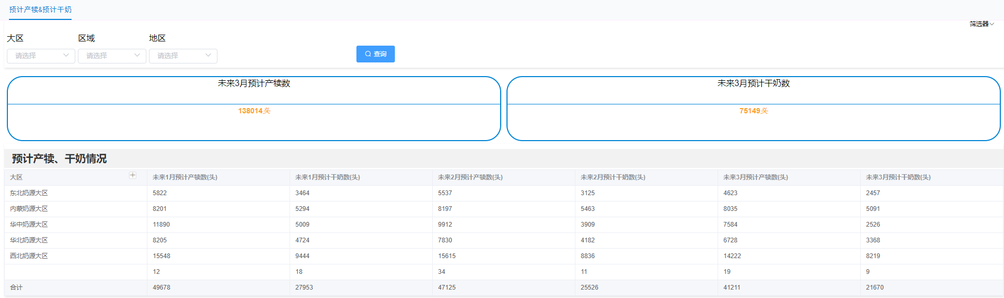

|  |  |
| --- | --- |
| **维度切换** | 大区、区域、地区 |
| **日期筛选** | 大区、区域、地区：单选，联动显示，比如大区选择了内蒙大区，则区域筛选器中只显示内蒙大区下的区域；地区同理。 |
| **排序** | 按照默认顺序排列即可 |
| **钻取** | 明细表表格下钻：大区下钻到区域，区域下钻到地区 |
| **联动** | 明细表表头月份会随时间筛选器的切换而相应变化 |
| **颗粒度** | 时间颗粒度：颗粒度最低到月的分析；  区域维度：大区-区域-地区；  渠道范围：所有牧场渠道范围；  单位颗粒度：最低颗粒度到牛群； |
| **权限** | 详见用户权限表 |
| **仪表盘共用** | 无 |
|  | |
| **表 1** | 筛选器   * 大区、区域和地区4个筛选器； * 时间颗粒度到月； * 大区、区域和地区三个筛选器之间具有关联性，例如大区选择了内蒙大区，则区域筛选器中只显示内蒙大区下的区域。 |
| **表 2** | 指标卡   * 展示形式：数据简表 * 第一个指标卡主指标为未来3月预计产犊数； * 第二个指标卡主指标为未来3月预计干奶数。 |
| **表 3** | 预计产犊、干奶情况   * 展示形式：明细表 * 假设筛选器月份为201909，表头月份会随时间筛选器的变化而变化。在此情况下指标包括：9月预计产犊数、9月预计干奶数、10月预计产犊数、10月预计干奶数、11月预计产犊数和11月预计干奶数； * 单击大区右上角十字可下钻明细至区域维，增加区域列，单击区域右上十字可下钻明细至地区维，增加地区列。 |
| **其他说明** | * 数据每月更新 |

* + - 1. 分析指标与逻辑说明

|  |  |  |  |  |  |  |
| --- | --- | --- | --- | --- | --- | --- |
| **序号** | **指标名称** | **指标单位** | **指标类型** | **数据来源** | **详细计算逻辑** | **各度汇总算法** |
| 1 | 预计产犊数 | % | 基础 |  |  |  |
| 2 | 预计干奶数 | 头 | 基础 |  |  |  |

* + 1. 繁殖分析：其他繁殖相关指标
       1. 分析维度

繁殖分析-其他繁殖相关指标：需要按**时间、大区、区域、地区**维度对其他繁殖分析相关指标的数据进行分析。

* + - 1. 报表原型

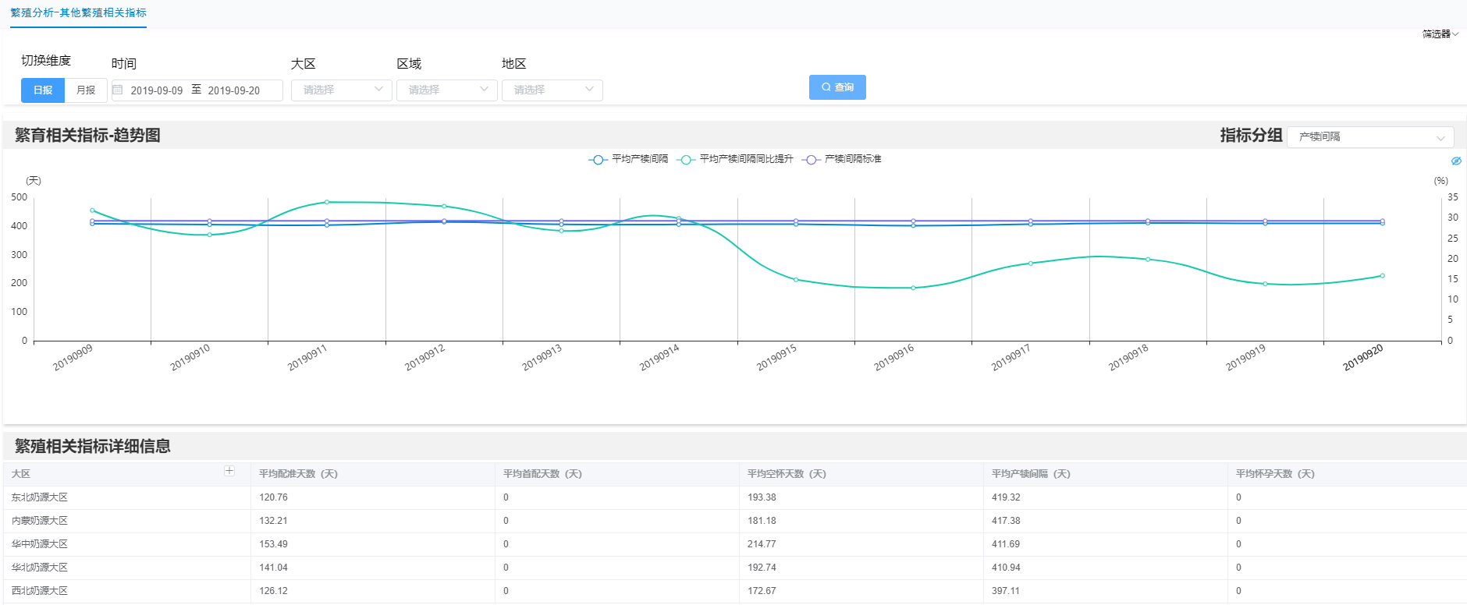

|  |  |
| --- | --- |
| **维度切换** | 区分日报与月报，联动所有表显示； |
| **日期筛选** | 在日报中，时间颗粒度到日，开始日期默认为本月第一天，结束日期默认为昨天，T-1；在月报中，筛选器颗粒度到月，开始月份为上月，结束月份为上月；  大区、区域、地区等三个筛选器之间具有关联性，例如大区选择了内蒙大区，则区域筛选器中只显示内蒙大区下的区域。 |
| **排序** | 按照默认顺序排列即可 |
| **钻取** | 明细表表格下钻：大区下钻到区域，区域下钻到地区 |
| **联动** | 切换日报/月报：日期筛选器切换，所有表相应更新；  点击指标分组箭头，趋势图联动显示相应数据 |
| **颗粒度** | 时间范围：时间范围为任选；  时间颗粒度：颗粒度最低到日的分析；  区域维度：大区-区域-地区；  渠道范围：所有牧场渠道范围；  单位颗粒度：最低颗粒度到牛群； |
| **权限** | 详见用户权限表 |
| **仪表盘共用** | 日报月报仪表盘共用 |
|  | |
| **表 1** | 筛选器   * 日月报维度切换、时间段、大区、区域和地区5个筛选器； * 维度切换包括日/月报按钮，默认日报，点击月报后会对筛选器，指标卡及图表产生联动； * 时间段筛选器在日报的时间颗粒度到日，开始日期默认为本月第一天，结束日期默认为昨天，T-1；在月报中，筛选器颗粒度到月，开始月份为上月，结束月份为上月； * 大区、区域和地区三个筛选器之间具有关联性，例如大区选择了内蒙大区，则区域筛选器中只显示内蒙大区下的区域。 |
| **表 2** | 繁育相关指标-趋势图   * 展示形式：折线图 * 横轴为日期，纵轴为产犊间隔（天）和百分比（%），产犊间隔、产犊间隔同比提升和产犊间隔标准用折线图表示； * 当鼠标点击图上右上角指标分组箭头时，会出现下拉菜单，下拉菜单会展示此图可以展示的指标，单击任意指标后图中展示信息将更替为选中指标的数据。若点击配准天数，则图中的产犊间隔更替为配准天数，产犊间隔同比提升和产犊间隔标准更替为配准天数同比提升和配准天数标准； * 指标分组包括产犊间隔、配准天数、首配天数、怀孕天数和空怀天数； * 当鼠标停留在图上时，会出现悬浮框，悬浮框内会显示产犊间隔，产犊间隔同比提升和产犊间隔标准的详细数据内容。 |
| **表 3** | 繁殖相关指标详细信息   * 展示形式：明细表 * 指标包括平均配准天数、平均首配天数、平均空怀天数、平均产犊间隔、平均怀孕天数； * 单击大区右上角十字可下钻明细至区域维，增加区域列，单击区域右上十字可下钻明细至地区维，增加地区列。 |
| **其他说明** | * 数据每日更新 |

* + - 1. 分析指标与逻辑说明

|  |  |  |  |  |  |  |
| --- | --- | --- | --- | --- | --- | --- |
| **序号** | **指标名称** | **指标单位** | **指标类型** | **数据来源** | **详细计算逻辑** | **各度汇总算法** |
| 1 | 产犊间隔 | 天 | 基础 | 乳牛两次连续产犊间隔的天数 |  |  |
| 2 | 配准天数 | 天 | 基础 | 泌乳牛末次配种怀孕时的泌乳天数。（不含流产后再次配种牛只） |  |  |
| 3 | 首配天数 | 天 | 基础 | 泌乳牛产后第一次配种天数 |  |  |
| 4 | 空怀天数 | 天 | 基础 | 检测怀孕日期到上一次产犊日期的天数 |  |  |
| 5 | 怀孕天数 | 天 | 基础 | 怀孕日期到产犊日期的天数 |  |  |

1. **源系统表信息**

|  |  |  |  |
| --- | --- | --- | --- |
| **序号** | **源系统** | **表名称** | **公司** |
| 1 |  |  |  |
| 2 |  |  |  |
| 3 |  |  |  |
| 4 |  |  |  |
| 5 |  |  |  |

1. **用户权限表**

|  |  |  |  |  |  |
| --- | --- | --- | --- | --- | --- |
| **用 户** | **仪 表 盘** | | | | |
| 繁殖率 | 怀孕率 | 早产率&流产率 | 预计产犊&预计干奶 | 其他繁殖相关指标 |
|  |  |  |  |  |  |
|  |  |  |  |  |  |

附注：以上表格中的各类权限可以合并或者多选。

1. **需求变更清单**

|  |  |  |  |  |  |
| --- | --- | --- | --- | --- | --- |
| **编号** | **模块** | **公司** | **问题描述** | **提出人** | **提出日期** |
| 1 |  |  |  |  |  |
| 2 |  |  |  |  |  |
| 3 |  |  |  |  |  |